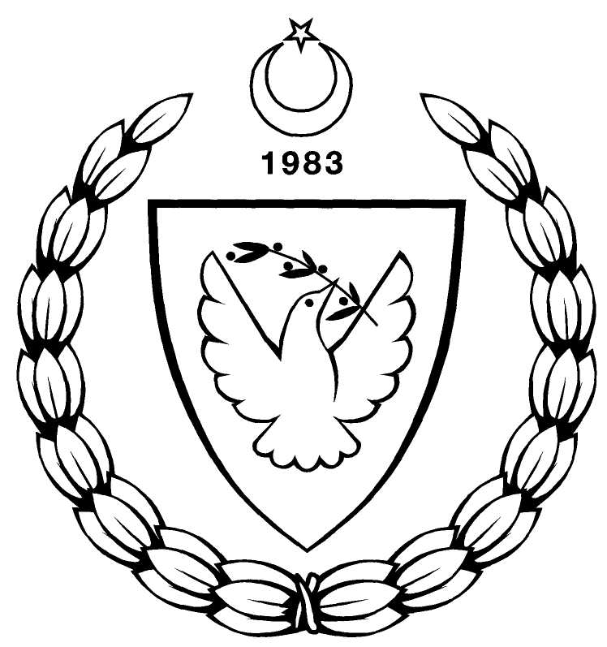

KUZEY KIBRIS TÜRK CUMHURİYETİ

LEFKOŞA KAZA MAHKEMESİ

Tarih: 29/12/2020

MÜNHAL

Alayköy Evlendirme Memurluğu’nda münhal bulunan “Evlendirme Memuru” mevkii için dilekçe kabul edilmektedir.

- Dilekçeler Lefkoşa Kaza Mahkemesi Aile Mukayyitliği’ne 31/01/2021 tarihi mesai bitimine kadar şahsen yapılmalıdır.

- Müracaat sahiplerinin en az lise mezunu olmaları, kendi el yazısı ile yazacakları özgeçmişleri ve Emniyet Genel Müdürlüğü’nden temin edecekleri karakter belgesi ile müracaat etmeleri gerekmektedir.

TALAT USAR
Lefkoşa Kaza Mahkemesi Başkanı

